خطة درس

الصف : السادس المبحث : العلوم عنوان الوحدة: جسم الإنسان و صحته عنوان الدرس : مجموعة الطاقة عدد الحصص : 1 التعلم القبلي : التاريخ : من : -------------- الى : ------------
التكامل الرأسي : التكامل الأفقي :---------------------
الرقم | النتاجات الخاصة | ( مصادر  التعلم) | استراتيجيات التدريس | التقويم |  | التنفيذ
 |  |  |  | الاستراتيجيات | الأدوات | الاجراءات | الزمن
 |  | دليل المعلم  السبورة | التدريس المباشر  العمل الجماعي  التعلم القائم على النشاط | التواصل | أسئلة و أجوبة | 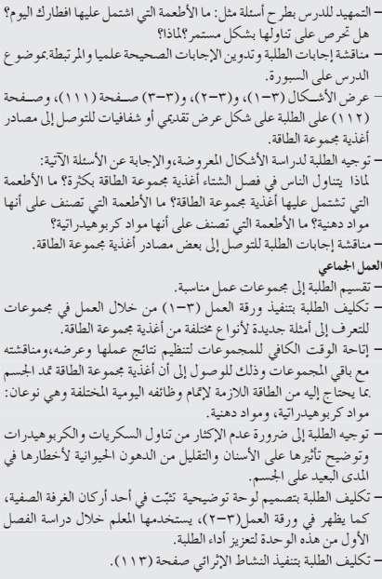  - عرض المقدمة ف بداية الدرس و مناقشتها  - تكليف الطلبة بتنفيذ الأنشطة ص 87 و ص 88 و الإجابة عن الأسئلة المتعلقة بها  - إجابة أطور معرفتي  - إجابة أقوم تعلمي | 10  10  15  10

اشعر بالرضا عن :..........................................................................  ............................................................................  تحديات واجهتني : .........................................................................  .........................................................................  اقتراحات التحسين : .......................................................................  ...................................................................... | (جدول المتابعة اليومي)  اليوم والتاريخ الشعبة الحصة النتاجات المتحققة الواجب البيتي

إعداد المعلمات : رولا الصليبي / أماني البلاونه مدير المدرسة / الاسم و التوقيع :......................... التاريخ : ....................
المشرف التربوي / الاسم و التوقيع :......................... التاريخ : ....................
Form # QF71-1-47rev.a

خطة درس

الصف : السادس المبحث : العلوم عنوان الوحدة: جسم الإنسان و صحته عنوان الدرس : مجموعة البناء عدد الحصص : 1 التعلم القبلي : التاريخ : من : -------------- الى : ------------
التكامل الرأسي : التكامل الأفقي :---------------------
الرقم | النتاجات الخاصة | ( مصادر  التعلم) | استراتيجيات التدريس | التقويم |  | التنفيذ
 |  |  |  | الاستراتيجيات | الأدوات | الاجراءات | الزمن
 | 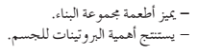 | دليل المعلم  السبورة | التدريس المباشر  التفكير الناقد  التعلم القائم على النشاط | التواصل | أسئلة و أجوبة | 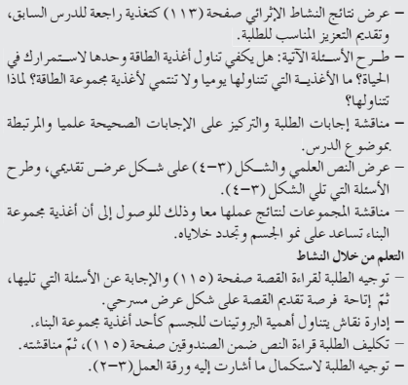  - تكليف الطلبة بتنفيذ النشاط ص 90 و الإجابة عن الأسئلة المتعلقة بها  - إجابة أطور معرفتي  - إجابة أقوم تعلمي | 10  20  15

اشعر بالرضا عن :..........................................................................  ............................................................................  تحديات واجهتني : .........................................................................  .........................................................................  اقتراحات التحسين : .......................................................................  ...................................................................... | (جدول المتابعة اليومي)  اليوم والتاريخ الشعبة الحصة النتاجات المتحققة الواجب البيتي

إعداد المعلمات : رولا الصليبي/ أماني البلاونه مدير المدرسة / الاسم و التوقيع :......................... التاريخ : ....................
المشرف التربوي / الاسم و التوقيع :......................... التاريخ : ....................
Form # QF71-1-47rev.a

خطة درس

الصف : السادس المبحث : العلوم عنوان الوحدة: جسم الإنسان و صحته عنوان الدرس : مجموعة الوقاية عدد الحصص : 1 التعلم القبلي : التاريخ : من : -------------- إلى : ------------
التكامل الرأسي : التكامل الأفقي :---------------------
الرقم | النتاجات الخاصة | ( مصادر  التعلم) | استراتيجيات التدريس | التقويم |  | التنفيذ
 |  |  |  | الاستراتيجيات | الأدوات | الاجراءات | الزمن
 | 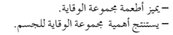 | دليل المعلم  السبورة | التدريس المباشر  العمل الجماعي  التعلم القائم على النشاط | التواصل  التقويم المعتمد على الأداء | أسئلة و أجوبة  سلم تقدير | 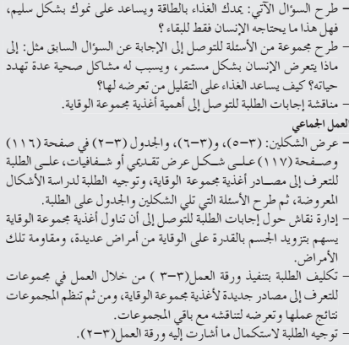  - عرض الفقرة بداية الدرس و مناقشتها  - تكليف الطلبة بتنفيذ الأنشطة ص 92 و ص 94و الإجابة عن الأسئلة المتعلقة بها  - إجابة أطور معرفتي  - إجابة أقوم تعلمي | 10  10  15  10

اشعر بالرضا عن :..........................................................................  ............................................................................  تحديات واجهتني : .........................................................................  .........................................................................  اقتراحات التحسين : .......................................................................  ...................................................................... | (جدول المتابعة اليومي)  اليوم والتاريخ الشعبة الحصة النتاجات المتحققة الواجب البيتي

إعداد المعلمات : رولا الصليبي / أماني البلاونه مدير المدرسة / الاسم و التوقيع :......................... التاريخ : ....................
المشرف التربوي / الاسم و التوقيع :......................... التاريخ : ....................
Form # QF71-1-47rev.a

خطة درس

الصف : السادس المبحث : العلوم عنوان الوحدة: جسم الإنسان و صحته عنوان الدرس : الماء عدد الحصص : 1 التعلم القبلي : التاريخ : من : -------------- الى : ------------
التكامل الرأسي : التكامل الأفقي :---------------------
الرقم | النتاجات الخاصة | ( مصادر  التعلم) | استراتيجيات التدريس | التقويم |  | التنفيذ
 |  |  |  | الاستراتيجيات | الأدوات | الاجراءات | الزمن
 |  | دليل المعلم  السبورة | التدريس المباشر  العمل الجماعي  التعلم القائم على النشاط | التواصل | أسئلة و أجوبة | 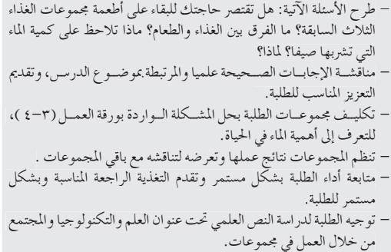  - تكليف الطلبة بدراسة الجدول ص 96 و الإجابة عن الأسئلة المتعلقة به  - تكليف الطلبة بتنفيذ النشاط ص 97 و الإجابة عن الأسئلة المتعلقة بها  - إجابة أطور معرفتي  - إجابة أقوم تعلمي | 10  10  10  15

اشعر بالرضا عن :..........................................................................  ............................................................................  تحديات واجهتني : .........................................................................  .........................................................................  اقتراحات التحسين : .......................................................................  ...................................................................... | (جدول المتابعة اليومي)  اليوم والتاريخ الشعبة الحصة النتاجات المتحققة الواجب البيتي

إعداد المعلمات : رولا الصليبي/ أماني البلاونه مدير المدرسة / الاسم و التوقيع :......................... التاريخ : ....................
المشرف التربوي / الاسم و التوقيع :......................... التاريخ : ....................
Form # QF71-1-47rev.a

خطة درس

الصف /المستوى : السادس المبحث : العلوم عنوان الوحدة: جسم الإنسان و صحته عنوان الدرس: حل الأسئلة عدد الحصص : 1 التعلم القبلي : --------------------- التاريخ : من : -------------- إلى : ------------
التكامل الرأسي : -------------------------- التكامل الأفقي :---------------------
الرقم | النتاجات الخاصة | ( مصادر  التعلم) | استراتيجيات التدريس | التقويم |  | التنفيذ
 |  |  |  | الاستراتيجيات | الأدوات | الاجراءات | الزمن
 | تستقصي لحل أسئلة الفصل | - دليل المعلم  - كتاب الطالب | - التدريس المباشر | - التواصل | - أسئلة و أجوبة | تكليف الطالبات بقراءة أسئلة الفصل وإجابتها  ثم تناقش الإجابات للتوصل إلى الإجابة الصحيحة  تكليف الطالبات بكتابة الإجابات على السبورة  متابعة دفاتر الطالبات | 30 د  15 د

اشعر بالرضا عن :..........................................................................  ............................................................................  تحديات واجهتني : .........................................................................  .........................................................................  اقتراحات التحسين : .......................................................................  ...................................................................... | (جدول المتابعة اليومي)  اليوم والتاريخ الشعبة الحصة النتاجات المتحققة الواجب البيتي
إعداد المعلمة : رولا الصليبي مدير المدرسة / الاسم و التوقيع :......................... التاريخ : ....................
Form # QF71-1-47rev.a المشرف التربوي / الاسم و التوقيع :......................... التاريخ : ...................

خطة درس

الصف : السادس المبحث : العلوم عنوان الوحدة: جسم الإنسان و صحته عنوان الدرس : الجهاز الهضمي عدد الحصص : 1 التعلم القبلي : التاريخ : من : -------------- الى : ------------
التكامل الرأسي : التكامل الأفقي :---------------------
الرقم | النتاجات الخاصة | ( مصادر  التعلم) | استراتيجيات التدريس | التقويم |  | التنفيذ
 |  |  |  | الاستراتيجيات | الأدوات | الاجراءات | الزمن
 | 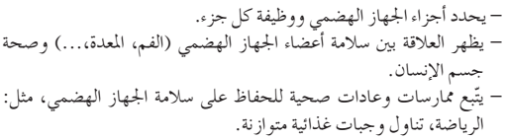 | دليل المعلم  السبورة | التدريس المباشر  التفكير الناقد  التعلم القائم على النشاط | التواصل | أسئلة و أجوبة | 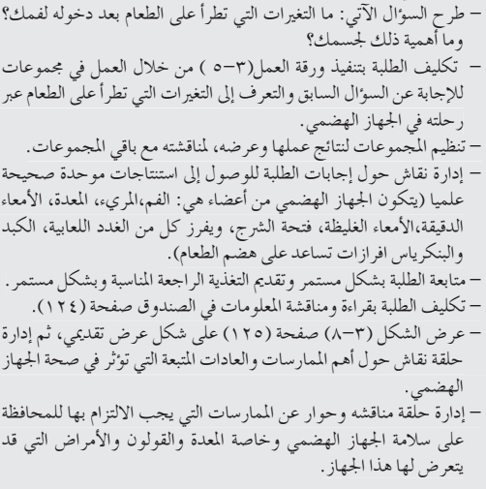  - عرض المقدمة في بداية الدرس و مناقشتها  - تكليف الطلبة بتنفيذ النشاط ص 102 و الإجابة عن الأسئلة المتعلقة بها  - إجابة أطور معرفتي  - إجابة أقوم تعلمي | 5  10  15  15

اشعر بالرضا عن :..........................................................................  ............................................................................  تحديات واجهتني : .........................................................................  .........................................................................  اقتراحات التحسين : .......................................................................  ...................................................................... | (جدول المتابعة اليومي)  اليوم والتاريخ الشعبة الحصة النتاجات المتحققة الواجب البيتي

إعداد المعلمات : رولا الصليبي / أماني البلاونه مدير المدرسة / الاسم و التوقيع :......................... التاريخ : ....................
المشرف التربوي / الاسم و التوقيع :......................... التاريخ : ....................
Form # QF71-1-47rev.a

خطة درس

الصف/ المستوى : السادس المبحث : العلوم عنوان الوحدة: جسم الإنسان و صحته عنوان الدرس : جهاز الدوران عدد الحصص : 1 التعلم القبلي : التاريخ : من : -------------- الى : ------------
التكامل الرأسي : التكامل الأفقي :---------------------
الرقم | النتاجات الخاصة | ( مصادر  التعلم) | استراتيجيات التدريس | التقويم |  | التنفيذ
 |  |  |  | الاستراتيجيات | الأدوات | الاجراءات | الزمن
 | 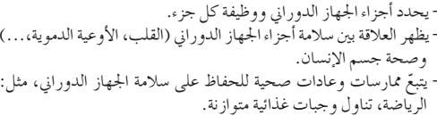 | دليل المعلم  السبورة | التدريس المباشر  العمل الجماعي  التعلم القائم على النشاط | التواصل | أسئلة و أجوبة | 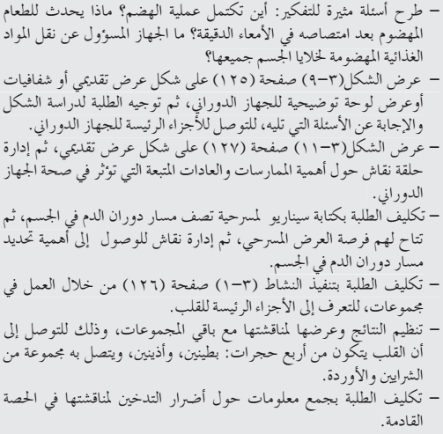  - تكليف الطلبة بتنفيذ الأنشطة ص 105 و ص 106و الإجابة عن الأسئلة المتعلقة بها  - إجابة أطور معرفتي  - إجابة أقوم تعلمي | 10  25  10

اشعر بالرضا عن :..........................................................................  ............................................................................  تحديات واجهتني : .........................................................................  .........................................................................  اقتراحات التحسين : .......................................................................  ...................................................................... | (جدول المتابعة اليومي)  اليوم والتاريخ الشعبة الحصة النتاجات المتحققة الواجب البيتي

إعداد المعلمات : رولا الصليبي / أماني البلاونه مدير المدرسة / الاسم و التوقيع :......................... التاريخ : ....................
المشرف التربوي / الاسم و التوقيع :......................... التاريخ : ....................
Form # QF71-1-47rev.a

خطة درس

الصف : السادس المبحث : العلوم عنوان الوحدة: جسم الإنسان و صحته عنوان الدرس : الجهاز التنفسي عدد الحصص : 1 التعلم القبلي : التاريخ : من : -------------- إلى : ------------
التكامل الرأسي : التكامل الأفقي :---------------------
الرقم | النتاجات الخاصة | ( مصادر  التعلم) | استراتيجيات التدريس | التقويم |  | التنفيذ
 |  |  |  | الاستراتيجيات | الأدوات | الاجراءات | الزمن
 | 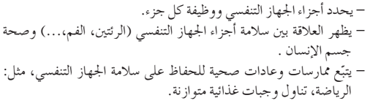 | دليل المعلم  السبورة | التدريس المباشر  العمل الجماعي  التعلم القائم على النشاط | التواصل  الملاحظة | أسئلة و أجوبة  قائمة رصد | 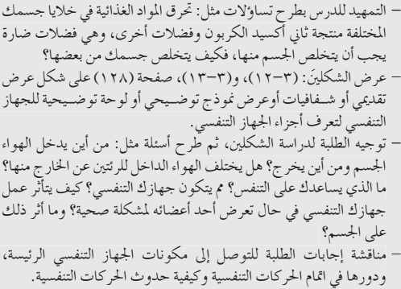  - تكليف الطلبة بتنفيذ الأنشطة ص 108 و ص 110 و الإجابة عن الأسئلة المتعلقة بها  - إجابة أطور معرفتي  - إجابة أقوم تعلمي | 10  20  15

اشعر بالرضا عن :..........................................................................  ............................................................................  تحديات واجهتني : .........................................................................  .........................................................................  اقتراحات التحسين : .......................................................................  ...................................................................... | (جدول المتابعة اليومي)  اليوم والتاريخ الشعبة الحصة النتاجات المتحققة الواجب البيتي

إعداد المعلمات : رولا الصليبي / أماني البلاونه مدير المدرسة / الاسم و التوقيع :......................... التاريخ : ....................
المشرف التربوي / الاسم و التوقيع :......................... التاريخ : ....................
Form # QF71-1-47rev.a

خطة درس

الصف/ المستوى : السادس المبحث : العلوم عنوان الوحدة: جسم الإنسان و صحته عنوان الدرس : جهازا الإخراج عدد الحصص : 2 التعلم القبلي : التاريخ : من : -------------- الى : ------------
التكامل الرأسي : التكامل الأفقي :---------------------
الرقم | النتاجات الخاصة | ( مصادر  التعلم) | استراتيجيات التدريس | التقويم |  | التنفيذ
 |  |  |  | الاستراتيجيات | الأدوات | الاجراءات | الزمن
 | 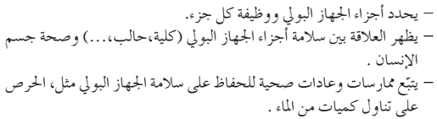  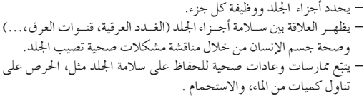 | دليل المعلم  السبورة | التدريس المباشر  العمل الجماعي  التعلم القائم على النشاط | التواصل | أسئلة و أجوبة | 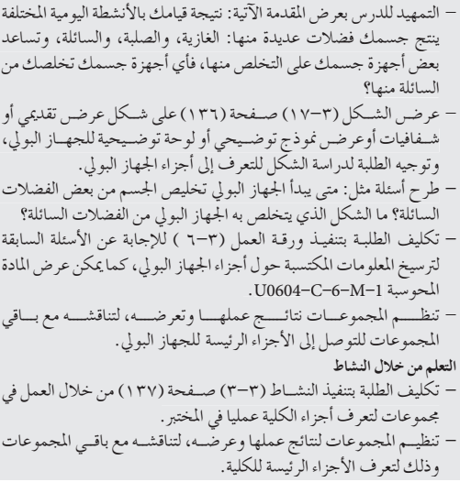  - تكليف الطلبة بتنفيذ النشاط ص 112 و مناقشته  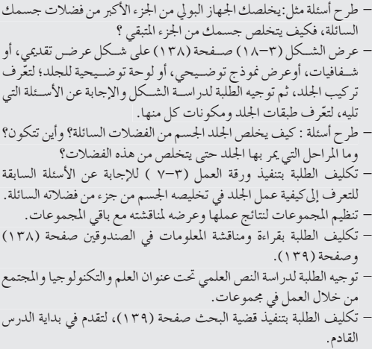  - تكليف الطلبة بتنفيذ النشاط ص 113 و مناقشته  - إجابة أطور معرفتي  - إجابة أقوم تعلمي | 15  30  15  15  15

اشعر بالرضا عن :..........................................................................  ............................................................................  تحديات واجهتني : .........................................................................  .........................................................................  اقتراحات التحسين : .......................................................................  ...................................................................... | (جدول المتابعة اليومي)  اليوم والتاريخ الشعبة الحصة النتاجات المتحققة الواجب البيتي

إعداد المعلمات : رولا الصليبي / أماني البلاونه مدير المدرسة / الاسم و التوقيع :......................... التاريخ : ....................
المشرف التربوي / الاسم و التوقيع :......................... التاريخ : ....................
Form # QF71-1-47rev.a

خطة درس

الصف/ المستوى : السادس المبحث : العلوم عنوان الوحدة: جسم الإنسان و صحته عنوان الدرس : جهازا الدعامة و الحركة عدد الحصص : 2 التعلم القبلي : التاريخ : من : -------------- الى : ------------
التكامل الرأسي : التكامل الأفقي :---------------------
الرقم | النتاجات الخاصة | ( مصادر  التعلم) | استراتيجيات التدريس | التقويم |  | التنفيذ
 |  |  |  | الاستراتيجيات | الأدوات | الاجراءات | الزمن
 | 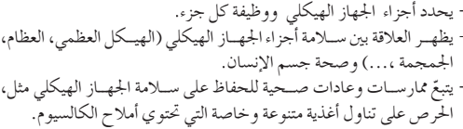 | دليل المعلم  السبورة | التدريس المباشر  العمل الجماعي  التعلم القائم على النشاط | التواصل | أسئلة و أجوبة | 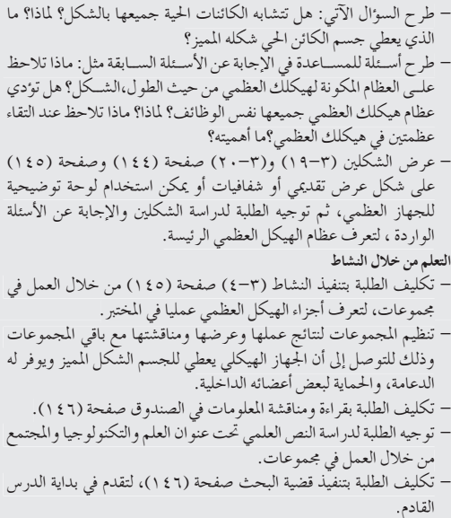  - تكليف الطلبة بتنفيذ الأنشطة ص 115 و ص و ص 117116 و الإجابة عن الأسئلة المتعلقة بها  - إجابة أطور معرفتي  - إجابة أقوم تعلمي | 30  30  15  15

اشعر بالرضا عن :..........................................................................  ............................................................................  تحديات واجهتني : .........................................................................  .........................................................................  اقتراحات التحسين : .......................................................................  ...................................................................... | (جدول المتابعة اليومي)  اليوم والتاريخ الشعبة الحصة النتاجات المتحققة الواجب البيتي

إعداد المعلمات : رولا الصليبي / أماني البلاونه مدير المدرسة / الاسم و التوقيع :......................... التاريخ : ....................
المشرف التربوي / الاسم و التوقيع :......................... التاريخ : ....................
Form # QF71-1-47rev.a

خطة درس

الصف : السادس المبحث : العلوم عنوان الوحدة: جسم الإنسان و صحته عنوان الدرس : كيف يتكامل عمل أجهزة جسم الإنسان و كيف أحافظ على صحة جسمي؟ عدد الحصص : 1 التعلم القبلي : التاريخ : من : -------------- الى : ------------
التكامل الرأسي : التكامل الأفقي :---------------------
الرقم | النتاجات الخاصة | ( مصادر  التعلم) | استراتيجيات التدريس | التقويم |  | التنفيذ
 |  |  |  | الاستراتيجيات | الأدوات | الاجراءات | الزمن
 | - يوضح كيف تتكامل أجهزة الجسم  - يتبع عادات صحية للمحافظة على صحة جسمه | دليل المعلم  السبورة | التدريس المباشر  العمل الجماعي | التواصل | اسئلة و أجوبة | - التمهيد للدرس  - تكليف الطلبة بتنفيذ النشاط ص 121 و الإجابة عن الأسئلة المتعلقة بها  - إجابة أطور معرفتي  - إجابة أقوم تعلمي | 15  15  15

اشعر بالرضا عن :..........................................................................  ............................................................................  تحديات واجهتني : .........................................................................  .........................................................................  اقتراحات التحسين : .......................................................................  ...................................................................... | (جدول المتابعة اليومي)  اليوم والتاريخ الشعبة الحصة النتاجات المتحققة الواجب البيتي

إعداد المعلمة : رولا الصليبي / أماني البلاونه مدير المدرسة / الاسم و التوقيع :......................... التاريخ : ....................
المشرف التربوي / الاسم و التوقيع :......................... التاريخ : ....................
Form # QF71-1-47rev.a

خطة درس

الصف : السادس المبحث : العلوم عنوان الوحدة: جسم الإنسان و صحته عنوان الدرس: حل الأسئلة عدد الحصص : 1 التعلم القبلي : --------------------- التاريخ : من : -------------- إلى : ------------
التكامل الرأسي : -------------------------- التكامل الأفقي :---------------------
الرقم | النتاجات الخاصة | ( مصادر  التعلم) | استراتيجيات التدريس | التقويم |  | التنفيذ
 |  |  |  | الاستراتيجيات | الأدوات | الاجراءات | الزمن
 | تستقصي لحل أسئلة الفصل و الوحدة | - دليل المعلم  - كتاب الطالب | - التدريس المباشر  - التفكير الناقد | - التواصل | - أسئلة و أجوبة | تكليف الطالبات بقراءة أسئلة الفصل وإجابتها  ثم تناقش الإجابات للتوصل إلى الإجابة الصحيحة  تكليف الطالبات بكتابة الإجابات على السبورة  متابعة دفاتر الطالبات | 30 د  15 د

اشعر بالرضا عن :..........................................................................  ............................................................................  تحديات واجهتني : .........................................................................  .........................................................................  اقتراحات التحسين : .......................................................................  ...................................................................... | (جدول المتابعة اليومي)  اليوم والتاريخ الشعبة الحصة النتاجات المتحققة الواجب البيتي
إعداد المعلمة : رولا الصليبي مدير المدرسة / الاسم و التوقيع :......................... التاريخ : ....................
Form # QF71-1-47rev.a المشرف التربوي / الاسم و التوقيع :......................... التاريخ : ...................

